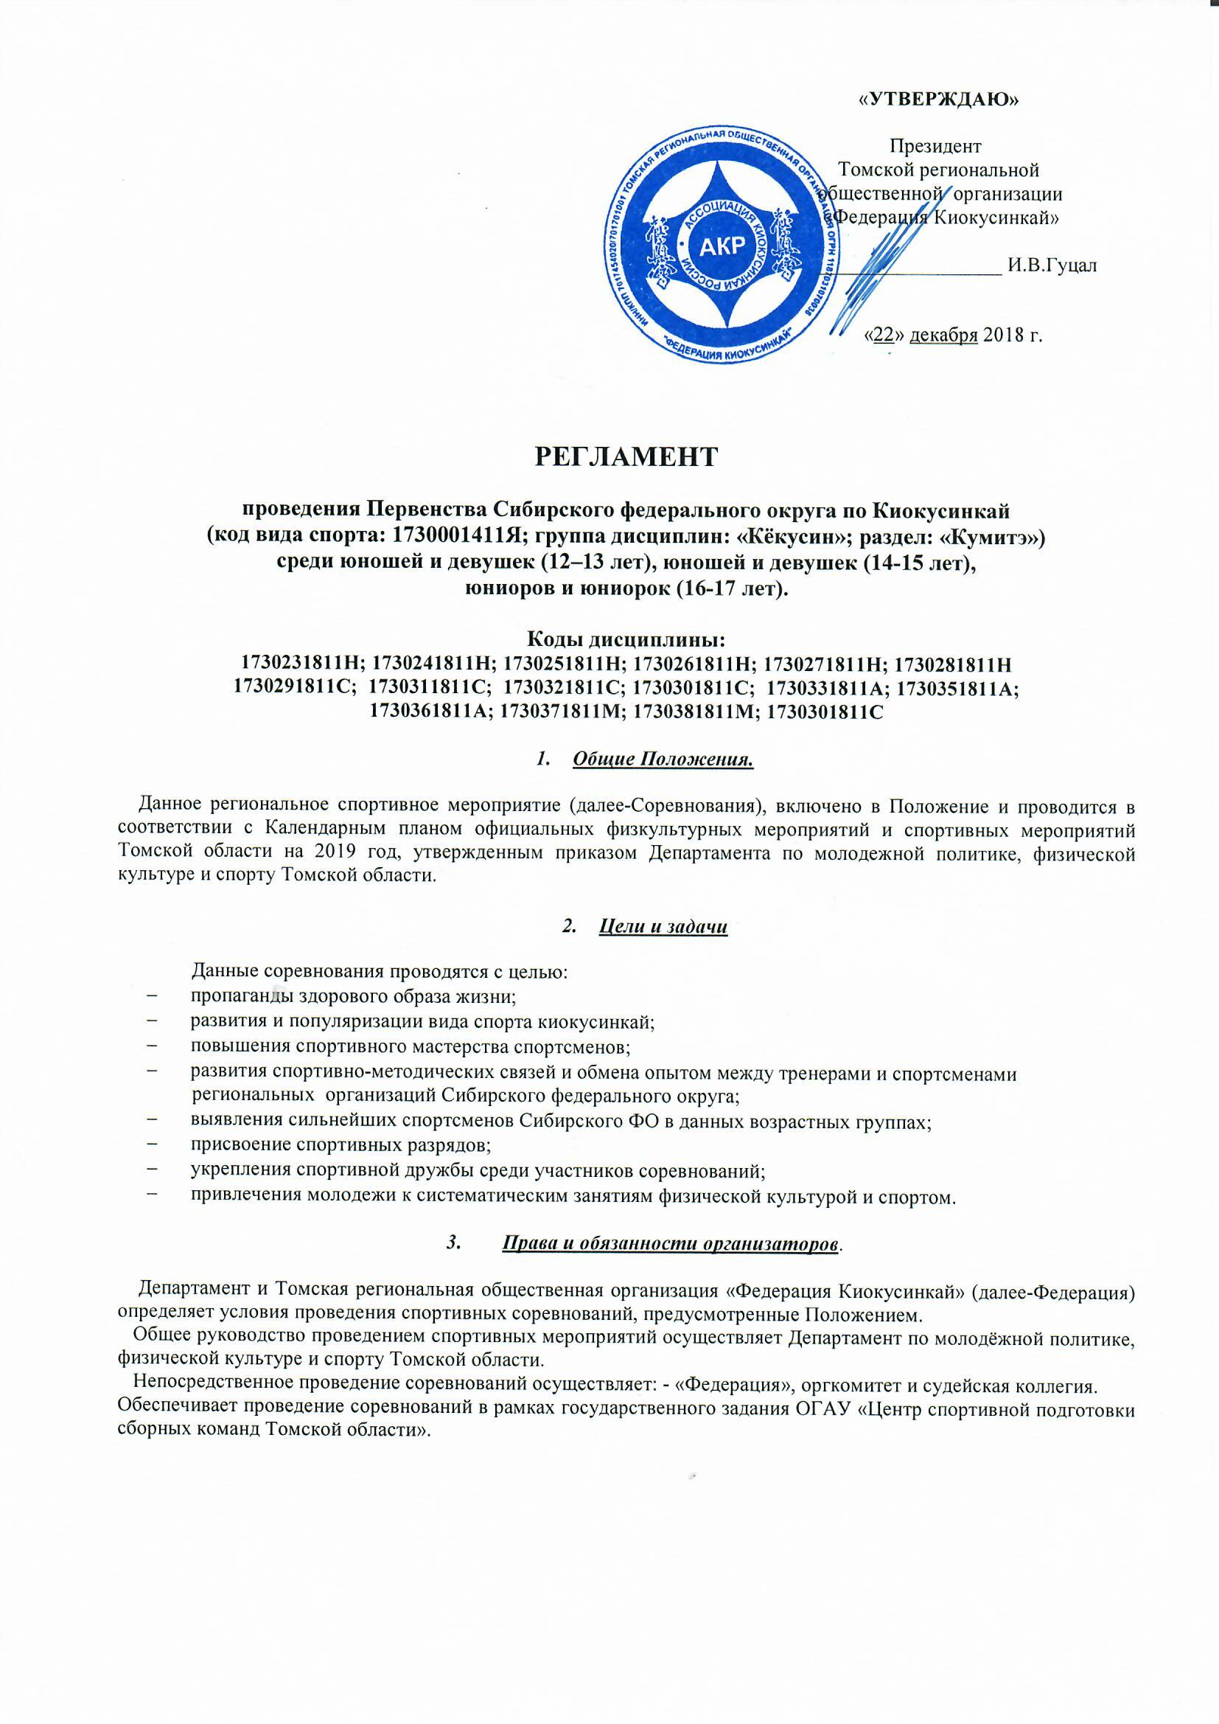

«УТВЕРЖДАЮ»

Президент
Томской региональной
общественной организации
«Федерация Киокусинкай»

__________________ И.В.Гуцал

«22» декабря 2018 г.

РЕГЛАМЕНТ

проведения Первенства Сибирского федерального округа по Киокусинкай
(код вида спорта: 1730001411Я; группа дисциплин: «Кёкусин»; раздел: «Кумитэ»)
среди юношей и девушек (12–13 лет), юношей и девушек (14-15 лет),
юниоров и юниорок (16-17 лет).

Коды дисциплины:
1730231811Н; 1730241811Н; 1730251811Н; 1730261811Н; 1730271811Н; 1730281811Н
1730291811С; 1730311811С; 1730321811С; 1730301811С; 1730331811А; 1730351811А;
1730361811А; 1730371811М; 1730381811М; 1730301811С

- Общие Положения.

Данное региональное спортивное мероприятие (далее-Соревнования), включено в Положение и проводится в соответствии с Календарным планом официальных физкультурных мероприятий и спортивных мероприятий Томской области на 2019 год, утвержденным приказом Департамента по молодежной политике, физической культуре и спорту Томской области.

- Цели и задачи

Данные соревнования проводятся с целью:
- пропаганды здорового образа жизни;
- развития и популяризации вида спорта киокусинкай;
- повышения спортивного мастерства спортсменов;
- развития спортивно-методических связей и обмена опытом между тренерами и спортсменами
региональных организаций Сибирского федерального округа;
- выявления сильнейших спортсменов Сибирского ФО в данных возрастных группах;
- присвоение спортивных разрядов;
- укрепления спортивной дружбы среди участников соревнований;
- привлечения молодежи к систематическим занятиям физической культурой и спортом.

- Права и обязанности организаторов.

Департамент и Томская региональная общественная организация «Федерация Киокусинкай» (далее-Федерация) определяет условия проведения спортивных соревнований, предусмотренные Положением.
Общее руководство проведением спортивных мероприятий осуществляет Департамент по молодёжной политике, физической культуре и спорту Томской области.
Непосредственное проведение соревнований осуществляет: - «Федерация», оргкомитет и судейская коллегия.
Обеспечивает проведение соревнований в рамках государственного задания ОГАУ «Центр спортивной подготовки сборных команд Томской области».

- Место и время проведения Первенства Сибирского федерального округа

по адресу: г.Томск,» ул.Смирнова 48 Б, с/к «Юпитер, «17» ноября 2019 года.

Программа проведения Первенства Сибирского федерального округа:

«15» ноября 2019 года. Жеребьевка (проводится организаторами соревнований самостоятельно)

«16» ноября 2019 года. День приезда, регистрации и размещения участников соревнований
Медицинская комиссия
Взвешивание с 17.00 до 20.00
Мандатная комиссия

«17» ноября 2019 года. Судейский семинар с 09.00 до 09.30
Предварительные поединки с 10.00 до 12.00
Торжественное открытие с 13.00 до 14.00
Полуфинальные поединки с 14.00 до 19.00
Поединки за 3-е места с 19.00 до 20.00
Финальные поединки с 20.00 до 22.30
Награждение победителей и призеров с 22.30 до 23.00

«18» ноября 2019 года. День отъезда участников соревнований.

- Организация и руководство проведения Первенства Сибирского федерального округа

Непосредственное руководство подготовкой и проведение соревнований осуществляется оргкомитетом, Томской региональной общественной организацией «Федерация Киокусинкай» и главной судейской коллегией. Ответственный – официальный представитель Федерации Кёкусинкай России и Ассоциации Киокусинкай России в Томской области Гуцал Игорь Владимирович (V Дан, Томск).
В обязанности Оргкомитета входит формирование и обеспечение работы секретариата соревнований, включающего главного секретаря, технических секретарей, информатора, помощников – судьи-хронометриста (секундометристов), а также технического персонала. Оргкомитет должен обеспечить медицинское обслуживание первенства в соответствии с «Правилами».
Организаторы соревнований за возможные травмы, полученные в рамках проведения соревнований, ответственности не несут.
Организаторы обязаны обеспечить всё необходимое для открытой жеребьёвки.

- Обеспечение безопасности участников и зрителей

Обеспечение безопасности участников и зрителей осуществляется, согласно требованиям Правил обеспечения безопасности при проведении официальных спортивных соревнований, утверждённых постановлением Правительства Российской федерации от 18 апреля 2014 года № 353, а так же требованиям Правил соревнований по виду соответствующим видам спорта.
Соревнования проводятся на объектах спорта, отвечающих требованиям соответствующих нормативных правовых актов, действующих на территории РФ и направленных на обеспечение общественного порядка и безустанности участников и зрителей, при наличии медицинского персонала, а так же при условии наличия актов готовности объектов спорта к проведению мероприятия, утверждаемых в установленном порядке.
Ответственные исполнители:
- организаторы Соревнования совместно с собственниками, пользователями объектов спорта;
- главный судья Соревнования;
Ответственность за жизнь и здоровье участников Соревнования, обеспечение их безопасности вне объектов спорта, ответственность за организацию питания и проживания участников Соревнования, за обеспечение соответствия условий проживания участников Соревнования требованиям безопасности, санитарно-гигиеническим нормам и иным нормам законодательства о защите интересов несовершеннолетних участников Соревнования несёт лицо, сопровождающее участников Соревнования и организация, командирующая (обеспечивающая участие) участников Соревнования.
Ответственность за вред, причинённый жизни, здоровью или имуществу вследствие недостатков при оказании услуг в местах проживания частников Соревнования несёт организация, предоставляющая гостиничные услуги (п.24 постановлении Правительства РФ от 25.04.1997 № 490 «Об утверждении правил предоставления гостиничных услуг в Российской Федерации».)
Участие в Соревновании осуществляется только при наличии полиса страхования жизни и здоровья от несчастных случаев. Который предоставляется в комиссию по допуску на каждого участника Соревнования.
Соревнования проводятся при наличии медицинского персонала для оказания в случае необходимости первичной медико-санитарной помощи для проведения перед соревнованием и во время соревнования медицинский осмотров, наличие у участников Соревнования медицинских справок, подтверждающих состояние здоровья и возможность их допуска к Соревнованию.

Основание для допуска спортсмена к соревнованию по медицинским заключениям является заявка с отметкой «Допущен» напротив каждой фамилии спортсмена с подписью врача по лечебной физкультуре или врач по спортивной медицине и заверенной личной подписью, при наличии подписи с расшифровкой Ф.И.О. врача в конце заявки, заверенной печатью допустившей спортсмена медицинской организации, имеющей лицензию на осуществление медицинской деятельности, перечень работ и услуг, который включает лечебную физкультуру и спортивную медицину (возможна медицинская справка о допуске к соревнованиям, подписанная врачём по спортивной медицине и заверенная печатью медицинской организации отвечающей вышеуказанным требованиям).
Оказание скорой медицинской помощи осуществляется в соответствии с приказом Министерства здравоохранения РФ от 01.03.2016 г. № 134 н. « О Порядке организации оказания медицинской помощи лицам, занимающимся физической культурой и спортом (в том числе при подготовке и проведении физкультурных мероприятий и спортивных мероприятий), включая порядок медицинского осмотра лиц, желающих пройти спортивную подготовку, заниматься физической культурой и спортом в организациях и (или) выполнить нормативы испытаний (тестов). Всероссийской физкультурно-спортивного комплекса «Готов к труду и обороне».

- Судейство

Главный судья Первенства – Бугуев Владимир Леонидович (III Дан, СМК/СВК, Екатеринбург)
Полномочия и обязанности Главного судьи и Главного секретаря определяются Правилами.
Каждая региональная команда имеет право делегировать за свой счёт любое количество судей по предварительной договорённости с организаторами. При этом судья должен иметь не ниже первой судейской категории.

- Участники Первенства Сибирского федерального округа

К участию в Первенстве ФО допускаются команды региональных организаций (отделений) ФКР, не имеющие задолженности по годовому членскому взносу за 2019 год.
Участниками Первенства Сибирского ФО среди младших юношей (12–13 лет) могут быть спортсмены мужского и женского полов, которым на день проведения соревнований исполнилось 12 лет, но не исполнилось 14 лет, имеющие квалификацию по виду спорта Киокусинкай (дисциплина «Кёкусин»), не ниже 10 кю.
Участниками Первенства Сибирского ФО среди юношей и девушек могут быть спортсмены в возрасте от 14 до 15 лет включительно на день проведения соревнований, имеющие квалификацию по виду спорта Киокусинкай (дисциплина «Кёкусин»), не ниже 9 кю.
Участниками Первенства Сибирского ФО среди юниоров и юниорок могут быть спортсмены, которым на день проведения соревнований исполнилось 16 лет, но не исполнилось 18, имеющие квалификацию по виду спорта Киокусинкай (дисциплина «Кёкусин») не ниже 8 кю.
К участию в Первенстве Сибирского Федерального округа допускаются спортсмены прошедшие специализированный медицинский осмотр в физкультурном диспансере не ранее 15 дней до начала соревнования.
К участию в Первенстве допускается не ограниченное количество человек от любой допущенной к участию команды в каждой весовой категории.
К участию в соревнованиях допускаются члены Федерации Кёкусинкай России (IFK). Члены других организаций допускаются к соревнованиям только при согласовании с региональным представителем Федерации Кёкусинкай России и Ассоциации Киокусинкай России в Томской области – Гуцал Игорем Владимировичем (IV Дан, Томск).
При прохождении мандатной комиссии для получения допуска к участию в соревнованиях спортсмен должен предоставить следующие документы:
- оформленную заявку на участие в соревнованиях от региональной организации (форма заявки приведена в Приложении 1).
- документ, удостоверяющий личность (свидетельство о рождении или паспорт гражданина РФ с пропиской в регионе от которого выступает спортсмен);
- документы, подтверждающие стилевую и спортивную квалификацию;
- допуск спортивного врача;
- полис обязательного медицинского страхования (оригинал);
- письменная расписка от каждого участника о собственной ответственности за возможные травмы (форма расписки приведена в Приложении 2);
При отсутствии любого из указанных документов спортсмен может быть не допущен к участию в соревнованиях.

Спортсмен должен иметь при себе:
- Белое чистое кимоно, при этом разрешаются нашивки и эмблемы в соответствие с правилами Киокусинкай;
- Пояс, соответствующий квалификации;
- Протекторы белого цвета на голень и подъем стопы – обязательно для всех участников Первенства;
- Индивидуальную защитную раковину на пах – для представителей мужского пола;
- Девушки должны иметь защитный протектор на грудь (образец используемый при проведении соревнований в дисциплине «Кёкусин»).

- Правила соревнований
Первенство Сибирского федерального округа по киокусинкай (раздел: «Кумитэ») проводятся в соответствии с Правилами. Соревнования проходят в весовых категориях:

Юноши (12 – 13 лет)
Наименование дисциплины | Код дисциплины | Кол-во видов программы
35 кг | 1730231811Н | 1
40 кг | 1730241811Н | 1
45 кг | 1730251811Н | 1
50 кг | 1730261811Н | 1
55 кг | 1730271811Н | 1
55+ кг | 1730281811Н | 1
Регламент поединков: 2′ + 2′ + взвешивание + 1′ (разница в весе 2,5 кг. и более, св. 55 кг. - 5 кг. и более)
Всего проводится 6 видов программы - разыгрывается 6 комплектов наград по 3 места в каждом комплекте.

Девушки (12 – 13 лет)
Наименование дисциплины | Код дисциплины | Кол-во видов программы
45 кг | 1730251811Н | 1
50 кг | 1730261811Н | 1
55 кг | 1730271811Н | 1
55+ кг | 1730281811Н | 1
Регламент поединков: 2′ + 2′ + взвешивание + 1′ (разница в весе 2,5 кг. и более, св. 55 кг. - 5 кг. и более)
Всего проводится 4 вида программы - разыгрывается 4 комплекта наград по 3 места в каждом комплекте.

Юноши (14-15 лет)
Наименование дисциплины | Код дисциплины | Кол-во видов программы
40 кг | 1730241811Н | 1
45 кг | 1730251811Н | 1
50 кг | 1730261811Н | 1
55 кг | 1730271811Н | 1
60 кг | 1730291811С | 1
65 кг | 1730311811С | 1
65+ кг | 1730321811С | 1
Регламент поединков: 2′ + 2′ + взвешивание + 1′ (разница в весе 2,5 кг. и более, св. 65 кг. - 5 кг. и более)
Всего проводится 7 видов программы - разыгрывается 7 комплектов наград по 3 места в каждом комплекте.

Девушки (14-15 лет)
Наименование дисциплины | Код дисциплины | Кол-во видов программы
50 кг | 1730261811Н | 1
55 кг | 1730271811Н | 1
60 кг | 1730291811С | 1
60+ кг | 1730301811С | 1
Регламент поединков: 2′ + 2′ + взвешивание + 1′ (разница в весе 2,5 кг. и более, св. 60 кг. - 5 кг. и более)
Всего проводится 4 вида программы - разыгрывается 4 комплекта наград по 3 места в каждом комплекте.

Юниоры (16-17 лет)
Наименование дисциплины | Код дисциплины | Кол-во видов программы
60 кг | 1730291811С | 1
65 кг | 1730311811С | 1
70 кг | 1730331811А | 1
75 кг | 1730351811А | 1
75+ кг | 1730361811А | 1
Регламент поединков: 2′ + 2′ + взвешивание + 2′ (разница в весе 2,5 кг. и более, св. 75 кг. - 5 кг. и более)
Всего проводится 5 видов программы - разыгрывается 5 комплектов наград по 3 места в каждом комплекте.

Юниорки (16-17 лет)
Наименование дисциплины | Код дисциплины | Кол-во видов программы
55 кг | 1730271811Н | 1
60 кг | 1730291811С | 1
60+ кг | 1730301811С | 1
Регламент поединков: 2′ + 2′ + взвешивание + 2′ (разница в весе 2,5 кг. и более, св. 60 кг. - 5 кг. и более)
Всего проводится 3 вида программы - разыгрывается 3 комплекта наград по 3 места в каждом комплекте.

Все бои проводятся в протекторах на голень.

- Определение победителей и награждение

Соревнования проводятся в форме личного первенства по олимпийской системе с выбыванием после поражения и поединками за 3 места.
Определение победителей и призеров производится в соответствии с Правилами.
Победители и призеры Первенства в каждой весовой категории и награждаются:
- кубками;
- медалями;
- дипломами.
- Финансовые условия

Департамент по молодежной политике, физической культуре и спорту Томской области несет расходы, связанные с организацией и проведением соревнований:
- услуги спортивных залов с/к «Юпитер»;
- услуги врачей;
- награждение победителей и призёров
Расходы по оплате обслуживающего персонала (питание и проживание судей) несёт Федерация.
Расходы по финансированию участников (проезд, проживание, питание) несут командирующие организации.
Стартовый взнос 1500 рублей с каждого участника.
Все собранные средства используются на организацию данных соревнований.
- Заявки

Предварительные заявки на участие в Первенстве Сибирского федерального округа направлять до «12» ноября 2019 года.
Адрес для подачи заявок (Е-mail): gutsal@list.ru
Телефон для справок по подаче заявок 8-953-920-41-74 Зуева Анна Игоревна
Телефон для справок 8-905-992-70-01 Гуцал Игорь Владимирович
Оригинал заявки вместе с иными указанными документами предоставляется официальным представителем команды в мандатную комиссию. Заявки в мандатную комиссию принимаются только в печатном виде. Заявка должна быть подписана и заверена личной печатью врача, который обязан заверить допуск каждого спортсмена, заверена круглой печатью физкультурного диспансера. Количество допущенных спортсменов в заявке указывается прописью. Форма заявки приводится в Приложении № 1 к данному Регламкенту.
Несвоевременно поданные или неправильно оформленные заявки не принимаются.
Без предварительной заявки команды к участию в Первенстве Сибирского ФО не допускаются.

- Размещение участников.

Размещение участников проводится в гостинице «Согдиана». Номера бронируются самостоятельно!!!
По адресу: город Томск, улица Мостовая 32. Телефон: 8-(3822)-72-33-57
Консультации по размещению: Зуева Анна Игоревна Телефон: 8-953-920-41-74
Стоимость проживания за сутки: от 400 рублей.

Без предварительных заявок иногородние спортсмены размещаться в гостинице не будут!

Настоящий Регламент является основанием для оформления командировочных документов.

Данный регламент является официальным приглашением на соревнования.

Оргкомитет

Приложение 1
Заявка

На участие команды .
в Первенстве Сибирского федерального округа по Киокусинкай
(код вида спорта 1730001411Я группа дисциплин - «Кёкусин», раздел - «Кумитэ»)
среди младших юношей и младших девушек (12–13 лет),
юношей и девушек (14-15 лет), юниоров и юниорок (16-17 лет).

«17» ноября 2019 года. город Томск

№ | Фамилия И.О. | Дата рожд. | Полн. лет | Кю, дан | Разряд  звание | Вес | Тренер(ы) | Отметка врача
1 | Иванов Иван  Григорьевич | 21.01.2005 | 13 | 5 кю | 2 юн. | до 45 кг. | Иванов И.И./  Лоскутов И.О. | до 07.05.2018  Роспись + печать
2
3
4
5
6

Всего допущено к соревнованиям спортсменов: ___________ (_______).

Врач______________________/______________________/ М.П.

Печать медицинского учреждения: М.П.

Руководитель аккредитованной региональной организации _____________/_____________ /

М.П.

Министр спорта региона __________________/_____________/

М.П.

Приложение 2

РАСПИСКА

РОДИТЕЛЬ:

Я, ________________________________________________________________________________,
Отец/мать Фамилия, имя, отчество

паспорт:

серия _________,номер __________, выдан ___________________________, дата ________

разрешаю своему (ей) сыну (дочери) __________________________________________________________
фамилия, имя, отчество

дата рождения ___________ принять участие в Первенстве Сибирского федерального округа по Киокусинкай (код вида спорта 1730001411Я; дисциплина «Кёкусин»; раздел «Кумитэ») среди юношей и девушек (12-13 лет), юношей и девушек (14-15 лет), юниоров и юниорок (16-17 лет) в городе Томске «17» ноября 2019 года.

В случае получения травм, претензий к организаторам турнира не имею!

Дата: ____________ Подпись: _____________

СПОРТСМЕН:

Я, _____________________________________________________________________,
Фамилия, имя, отчество спортсмена

знаю и понимаю Правила проведения соревнований по Киокусинкай (код вида спорта: 1730001411Я; дисциплина «Кёкусин»; раздел «Кумитэ») и обязуюсь их выполнять на Первенстве Сибирского федерального округа по Киокусинкай (код вида спорта 1730001411Я; дисциплина «Кёкусин»; раздел «Кумитэ») среди юношей и девушек (12-13 лет), юношей и девушек (14-15 лет), юниоров и юниорок (16-17 лет) в городе Томске «17» ноября 2019 года.

Дата: ____________ Подпись: _____________

ТРЕНЕР: Подписи родителей и спортсмена удостоверяю.

Дата: ____________ Подпись: _____________

М.П.

